

FINANZAS
Quito, marzo 06 del 2017

CERTIFICADO

Por medio del presente certifico conocer a la Sr. Ronny Antonio Villa Villa con Cl. 172599284-4
desde hace más de 5 años, tiempo en el cual ha demostrado ser una persona muy
honorable y digna de mi absoluta confianza y de quienes lo conocemos.

El interesado puede hacer uso del presente como lo creyere conveniente.

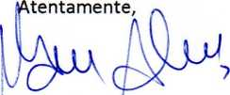
ALMEIDA TACURI MARCO VINICIO GERENTE GENERAL Cl. 1711843977 CELL: 593-9-97113621
Calle Los Cipreses N64-164 y José Amesaba
593 -2 806321 - 593 -9 97113621
www.malmeidaqo7rgmail.com

